INSPECCIÓN | INSPECCIÓN A LA CONDICION DE ARRIBO Y SUPERVISIÓN AL DESCONSOLIDADO DE 10x40 HC
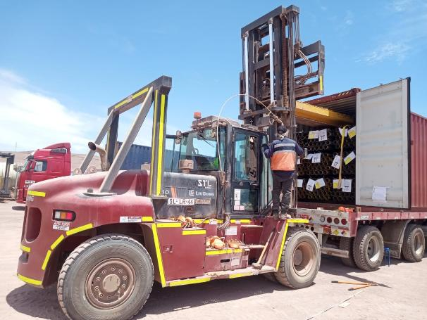
INSPECCIÓN POR CUENTA DE | : ALTIUS LOGÍSTICA CHILE SpA
SOLICITADA POR | : Sr. Juan Manuel Prieto, Gerente de Proyectos / Altius Logística Chile Spa
REFERENCIA DEL CLIENTE | : 54452 - SFC-231555 / 54450 - SFC-231511
PROYECTO | : Copiapó Energía Solar SPA.

ALCANCE DE LA  INSPECCIÓN | : Inspección a la condición de arribo y supervisión al desconsolidado de 10x40 HC.

NAVE | : N/A | PUERTO EMBARQUE | : Shanghai, China
VIAJE N° | : N/A | PUERTO DESCARGA | : Iquique, Chile
LUGAR DE  INSPECCIÓN ( | Almacén Solaguz – Alto Patillos | INICIO INSPECCIÓN | : 29/01/2026
LUGAR DE  INSPECCIÓN ( | Almacén Solaguz – Alto Patillos | TÉRMINO INSPECCIÓN | : 29/01/2026

CONTENIDOS | 1.- Tiempos |  |  | 4.- Inspección
CONTENIDOS | 2.- Antecedentes |  |  | 5.- Comentarios
CONTENIDOS | 3.- Detalle de la Carga |  |  | 6.- Personas Presentes

1.- TIEMPOS:

Fecha | Hora | Descripción
Enero 29, 2026 | 08:00 | Inspector de ALS llega al lugar de inspección.
Enero 29, 2026 | 09:50 | Inicio de desconsolidado.
Enero 29, 2026 | 17:10 | Término de inspección de descarga y desconsolidado de contenedores.
 | 17:15 | Inspector de ALS, se retira del lugar.

2. ANTECEDENTES

La inspección fue llevada a cabo de acuerdo con las instrucciones recibidas por el Sr. Juan Manuel Prieto, Gerente de Proyectos de Altius Logística Chile Spa., con el fin de realizar inspección a la condición de arribo y al desconsolidado de contenedores, con carga consistente en tuberías y cajones de diferentes tamaños y pesos, correspondiente al Proyecto Copiapó Energía Solar SPA.

Desconsolidado fue realizado en Almacenes de Empresa CEC (Control Estratégico de Carga), ubicado en Alto Patillo, ruta A-760.

3. DETALLE DE LA CARGA (DE ACUERDO A PACKING LIST):

N° | CONTENEDOR N° | DESCRIPCIÓN
1 | MSDU 528802-9 | 1 x 40 CONTAINER  9 PACKAGES  B/L 1070870572
1 | MSDU 528802-9 | N° Parte |  | Descripción
1 | MSDU 528802-9 | 1 | 426844 | Torque Tube, 1156mm, 9 Module, 11.07m, 2.2mm thk, Swage OD 120mm, 50ksi, SO-ZMM310

N° | CONTENEDOR N° | DESCRIPCIÓN
2 | MSMU 841844-1 | 1 x 40 CONTAINER  9 PACKAGES  B/L 1070870572
2 | MSMU 841844-1 | N° Parte |  | Descripción
2 | MSMU 841844-1 | 1 | 426844 | Torque Tube, 1156mm, 9 Module, 11.07m, 2.2mm thk, Swage OD 120mm, 50ksi, SO-ZMM310

N° | CONTENEDOR N° | DESCRIPCIÓN
3 | MSMU 874395-0 | 1 x 40 CONTAINER  9 PACKAGES  B/L 1070870572
3 | MSMU 874395-0 | N° Parte |  | Descripción
3 | MSMU 874395-0 | 1 | 426844 | Torque Tube, 1156mm, 9 Module, 11.07m, 2.2mm thk, Swage OD 120mm, 50ksi, SO-ZMM310

N° | CONTENEDOR N° | DESCRIPCIÓN
4 | MSMU 893165-0 | 1 x 40 CONTAINER  9 PACKAGES  B/L 1070870572
4 | MSMU 893165-0 | N° Parte |  | Descripción
4 | MSMU 893165-0 | 1 | 426844 | Torque Tube, 1156mm, 9 Module, 11.07m, 2.2mm thk, Swage OD 120mm, 50ksi, SO-ZMM310

N° | CONTENEDOR N° | DESCRIPCIÓN
5 | TCLU 980613-0 | 1 x 40 CONTAINER  9 PACKAGES  B/L 1070870572
5 | TCLU 980613-0 | N° Parte |  | Descripción
5 | TCLU 980613-0 | 1 | 426844 | Torque Tube, 1156mm, 9 Module, 11.07m, 2.2mm thk, Swage OD 120mm, 50ksi, SO-ZMM310

N° | CONTENEDOR N° | DESCRIPCIÓN
6 | TGBU 786786-9 | 1 x 40 CONTAINER  9 PACKAGES  B/L 1070870572
6 | TGBU 786786-9 | N° Parte |  | Descripción
6 | TGBU 786786-9 | 1 | 426844 | Torque Tube, 1156mm, 9 Module, 11.07m, 2.2mm thk, Swage OD 120mm, 50ksi, SO-ZMM310

N° | CONTENEDOR N° | DESCRIPCIÓN
7 | FBLU 000908-4 | 1 x 40 CONTAINER  20 PACKAGES  B/L 1070870552
7 | FBLU 000908-4 | N° Parte |  | Descripción
7 | FBLU 000908-4 | 1 | 78155 | Gen 2.2, Damper Slot Array Pier, W6x8.5 (50ksi Black Pier) - 114

N° | CONTENEDOR N° | DESCRIPCIÓN
8 | MSBU 653229-8 | 1 x 40 CONTAINER  20 PACKAGES  B/L 1070870552
8 | MSBU 653229-8 | N° Parte |  | Descripción
8 | MSBU 653229-8 | 1 | 78155 | Gen 2.2, Damper Slot Array Pier, W6x8.5 (50ksi Black Pier) - 114

4. INSPECCIÓN:

  - INSPECCIÓN DE ARRIBO DE LA CARGA:

Al llegar a Almacenes de Empresas CEC, nos dirigimos al lugar donde se realizaría el desconsolidado de las unidades, una vez en el lugar ya se encontraba los 08 x 40 HC, que serían desconsolidados, los que contenían tuberías y cajonería de diferente tamaños y pesos.
Al momento de la apertura de los contenedores y verificación visual de la carga, se constató que esta se encontraba debidamente trincada mediante eslingas sintéticas, sin evidenciarse desplazamiento ni alteraciones en su posición al interior de los contenedores.
A continuación, se detallará un set fotográfico con evidencia de cómo se encontraba la carga, al momento de la apertura de sus puertas:

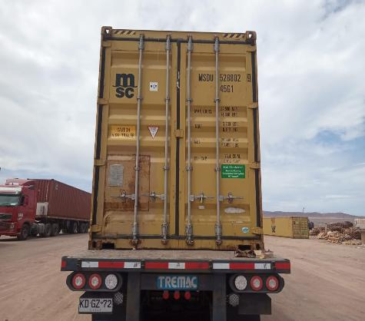 | 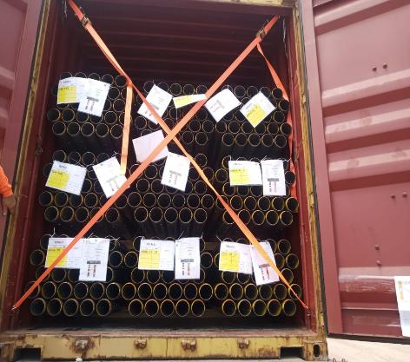
- Contenedor MSDU 528802-9 | - Estado de la carga dentro del contenedor al abrir las puertas.

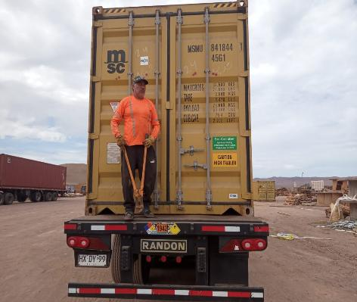 | 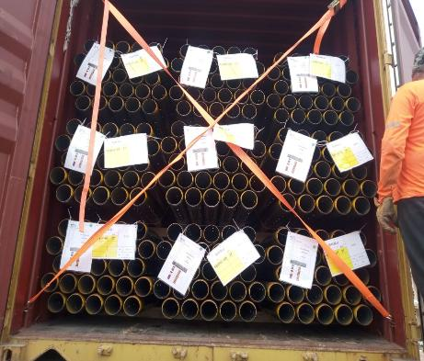
- Contenedor MSMU 841844-1 | - Estado de la carga dentro del contenedor al abrir las puertas.

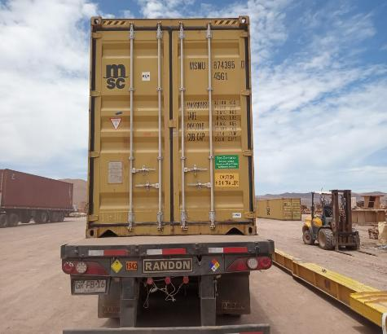 | 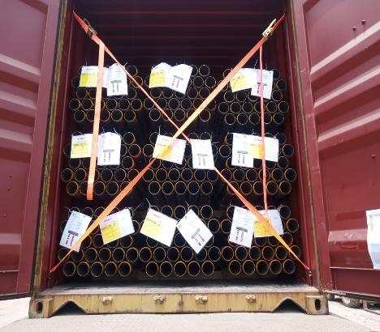
- Contenedor MSMU 874395-0 | - Estado de la carga dentro del contenedor al abrir las puertas.

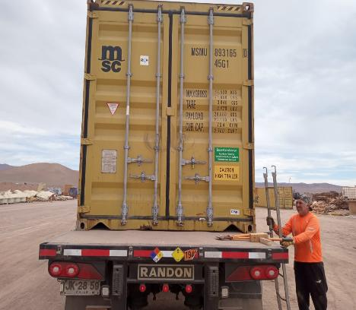 | 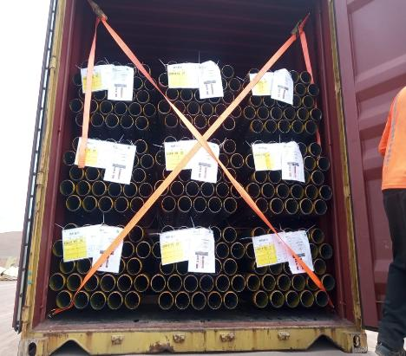
- Contenedor MSMU 893165-0 | - Estado de la carga dentro del contenedor al abrir las puertas.

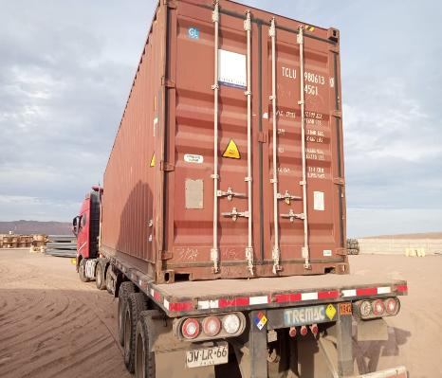 | 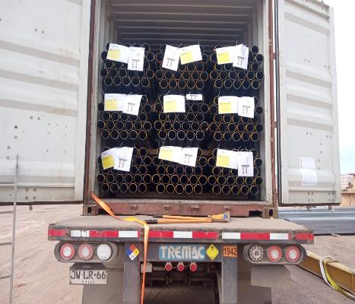
- Contenedor TCLU 980613-0 | - Estado de la carga dentro del contenedor al abrir las puertas.

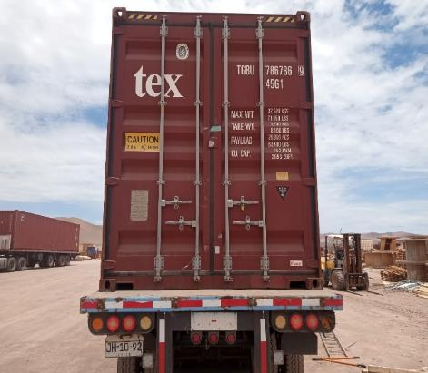 | 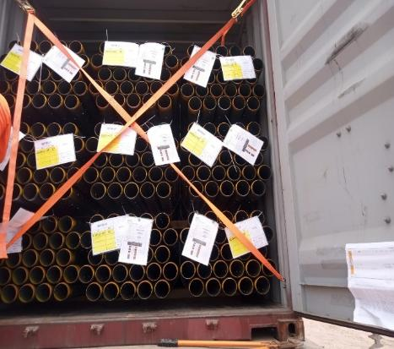
- Contenedor TGBU 786786-9 | - Estado de la carga dentro del contenedor al abrir las puertas.

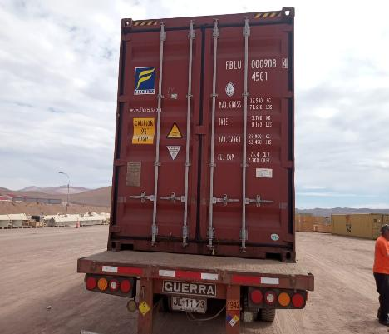 | 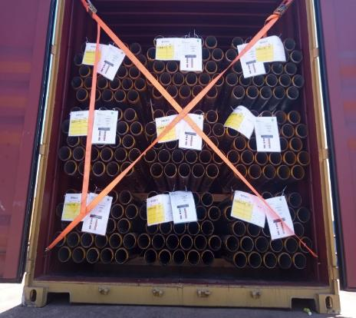  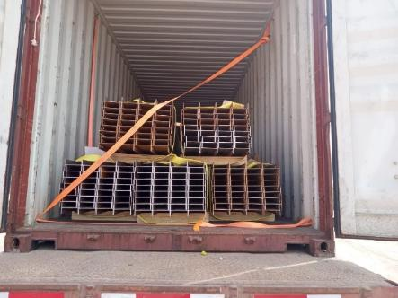
- Contenedor FBLU 000908-4 | - Estado de la carga dentro del contenedor al abrir las puertas.

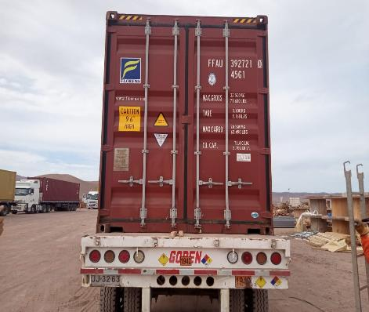 | 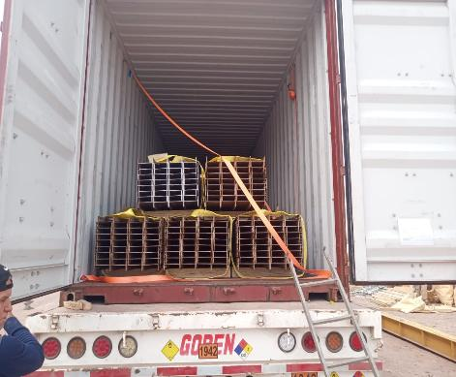
- Contenedor FFAU 392721-0 | - Estado de la carga dentro del contenedor al abrir las puertas.

  - INSPECCIÓN EQUIPOS DE IZAJE Y OPERACIONES DE DESCARGA:

Para las operaciones de descarga se utilizaron:
- 1 grúa horquilla de 3 ton
- 1 grúa horquilla de 16 ton (Lanza 11 metros)

  - OBSERVACIONES ENCONTRADAS COMO CONDICIÓN DE ARRIBO:

Durante la descarga, se pudo inspeccionar los equipos al costado de cada contenedor, para lo cual no se encontraron observaciones atribuibles a la condición de arribo.

CONTENEDOR N° | PARTE N° | LOTE N° | OBSERVACIONES | FOTO
TCLU 980613-0 | 426844 | 9-9 | Tuberia rayda por condición de arribo | 1-2
TCLU 980613-0 | 426844 | 6-9 | Tuberia rayda por condición de arribo | 3-4
TCLU 980613-0 | 426844 | 1-9 | Tuberia rayda por condición de arribo | 5-6
TCLU 980613-0 | 426844 | 5-9 | Tuberia rayda por condición de arribo | 7-8
TCLU 980613-0 | 426844 | 4-9 | Bisel abollado por condidion de arribo | 9-10
TCLU 980613-0 | 426844 | 8-9 | Tuberia rayda por condición de arribo | 11-12
TCLU 980613-0 | 426844 | 7-9 | Bisel abollado por condidion de arribo | 13-14

CONTENEDOR N° | PARTE N° | LOTE N° | OBSERVACIONES | FOTO
MSMU 841844-1 | 426844 | 5-9 | 6 Tuberías rayadas, 1 bisel levemente abollado, por condición de arribo | 15-16
MSMU 841844-1 | 426844 | 6-9 | 3 Tuberías rayadas, 3 bisel levemente abollados, por condición de arribo | 17-18
MSMU 841844-1 | 426844 | 2-9 | 3 Tuberías rayadas, por condición de arribo | 19-20
MSMU 841844-1 | 426844 | 4-9 | 2 Tuberías rayadas, por condición de arribo | 21-22
MSMU 841844-1 | 426844 | 3-9 | 1 tubería picada, exposición a metal, por condición de arribo | 23-24
MSMU 841844-1 | 426844 | 8-9 | 4 Tuberías rayadas, por condición de arribo | 25-26
MSMU 841844-1 | 426844 | 7-9 | 5 Tuberías rayadas, por condición de arribo | 27-28
MSMU 841844-1 | 426844 | 9-9 | 4 Tuberías rayadas, por condición de arribo | 29-30

CONTENEDOR N° | PARTE N° | LOTE N° | OBSERVACIONES | FOTO
MSDU 528802-9 | 426844 | 4-9 | 2 Tuberías rayadas, por condición de arribo | 31-32
MSDU 528802-9 | 426844 | 2-9 | 3 bisel levemente abollados, por condición de arribo | 33-34
MSDU 528802-9 | 426844 | 1-9 | 4 bisel levemente abollados, por condición de arribo | 35-36
MSDU 528802-9 | 426844 | 8-9 | 2 bisel levemente picados, por condición de arribo | 37-38

CONTENEDOR N° | PARTE N° | LOTE N° | OBSERVACIONES | FOTO
MSMU 874395-0 | 426844 | 7-9 | 3 Tuberías rayadas, por condición de arribo | 39-40
MSMU 874395-0 | 426844 | 1-9 | 5 Tuberías rayadas, por condición de arribo | 41-42
MSMU 874395-0 | 426844 | 9-9 | 4 Tuberías rayadas, por condición de arribo | 43-44

CONTENEDOR N° | PARTE N° | LOTE N° | OBSERVACIONES | FOTO
MSMU 893165-0 | 426844 | 5-9 | 4 Tuberías rayadas, por condición de arribo | 45-46
MSMU 893165-0 | 426844 | 4-9 | 1 bisel levemente abollado, por condición de arribo | 47-48
MSMU 893165-0 | 426844 | 6-9 | 1 bisel levemente rayado, por condición de arribo | 49-50
MSMU 893165-0 | 426844 | 8-9 | 2 Tuberías rayadas, por condición de arribo | 51-52
MSMU 893165-0 | 426844 | 3-9 | Tuberías rayada, golpe con grúa en sector acopio | 53-54

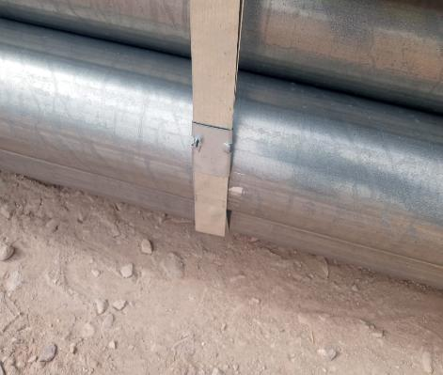 | 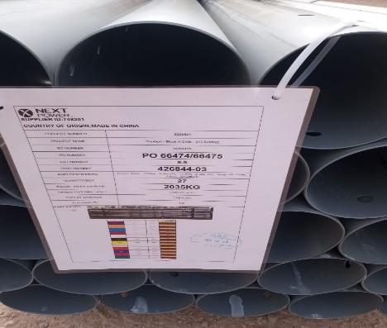
- Tuberías rayadas por condición de arribo | - Identificación de la carga

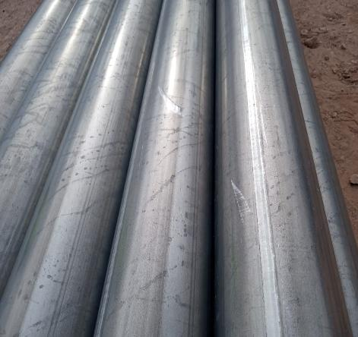 | 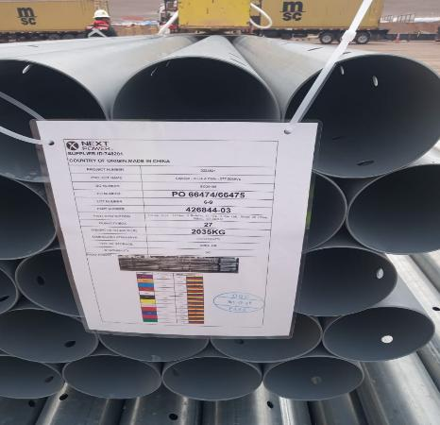
- 2 Tuberías rayadas, por condición de arribo | - Identificación de la carga

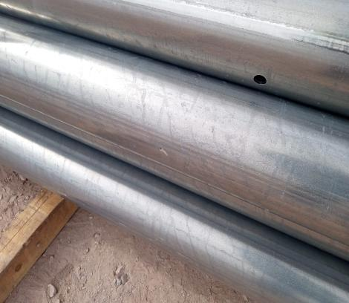 | 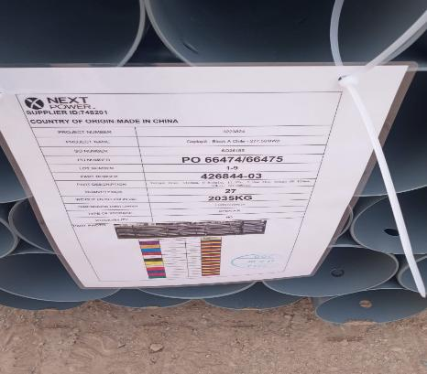
- Tuberías rayadas, por condición de arribo | - Identificación de la carga.

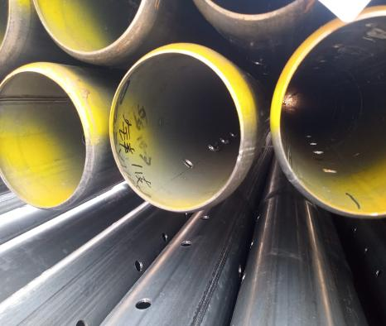 | 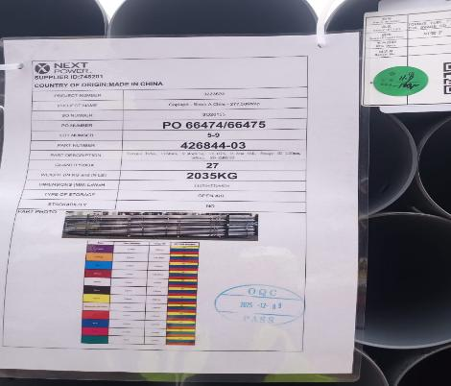
- Tuberías rayadas, por condición de arribo | - Identificación de la carga.

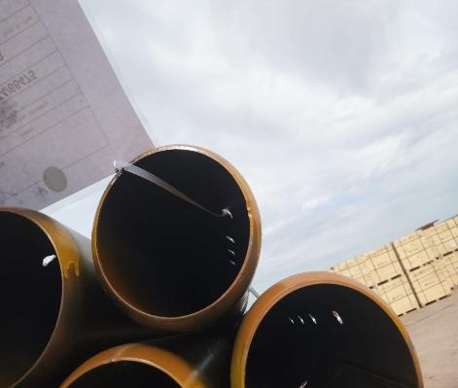 | 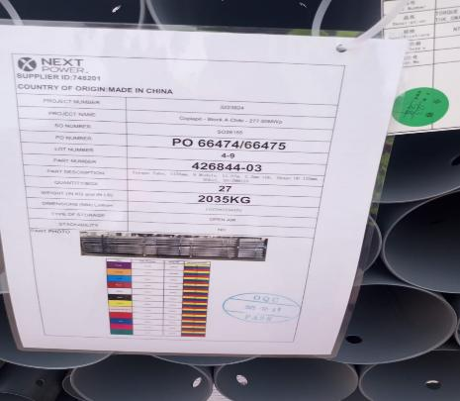
- Bisel abollado, por condición de arribo | - Identificación de la carga.

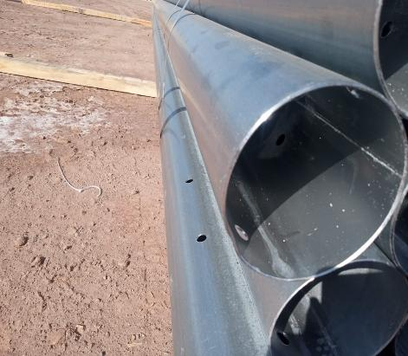 | 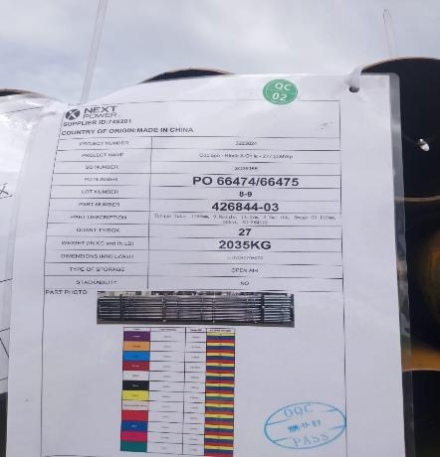
- Tubería rayada, por condición de arribo | - Identificación de la carga.

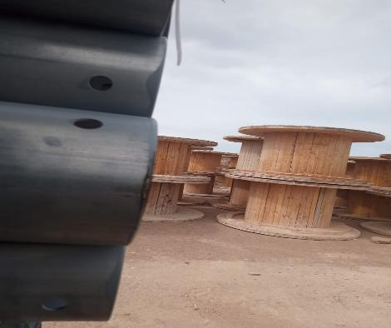 | 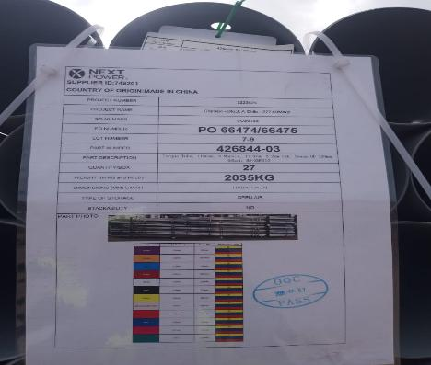
- Tuberías abollada y rayadas, por condición de arribo | - Identificación de la carga.

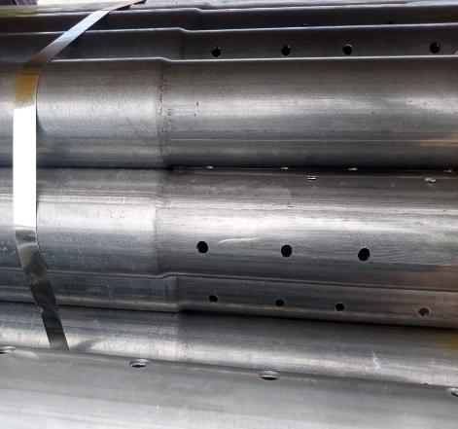 | 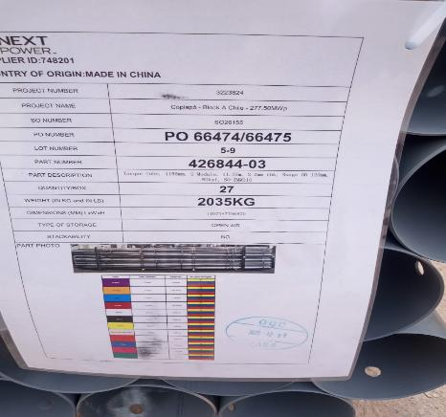
- Tuberías rayadas, por condición de arribo. | - Identificación de la carga.

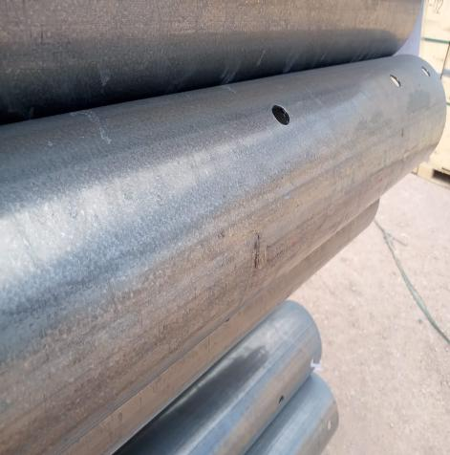 | 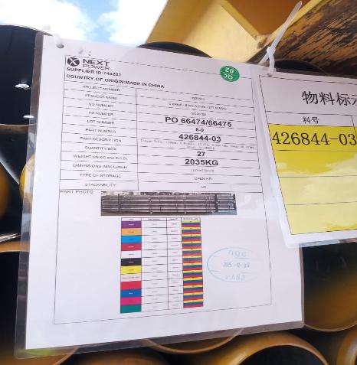
- Tuberías rayadas y abolladas, por condición de arribo | - Identificación de la carga.

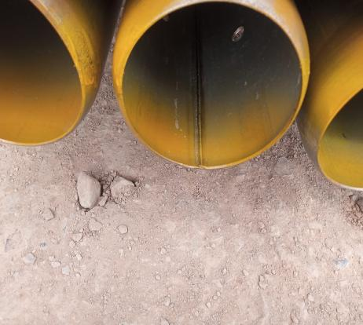 | 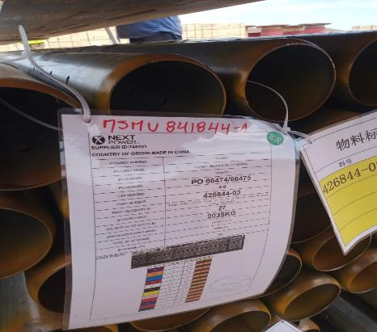
- Bisel abollado, por condición de arribo | - Identificación de la carga.

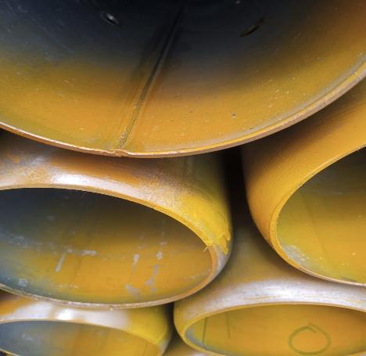 | 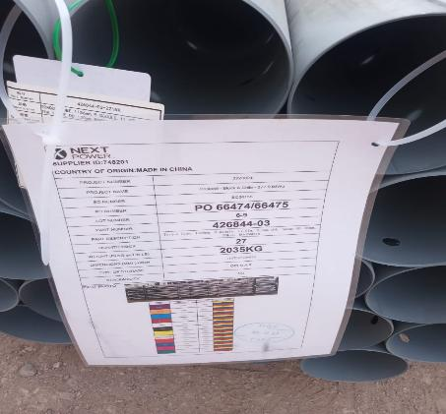
- 3 Tuberías abollada y rayadas, por condición de arribo | - Identificación de la carga.

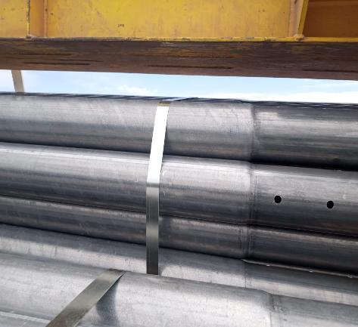 | 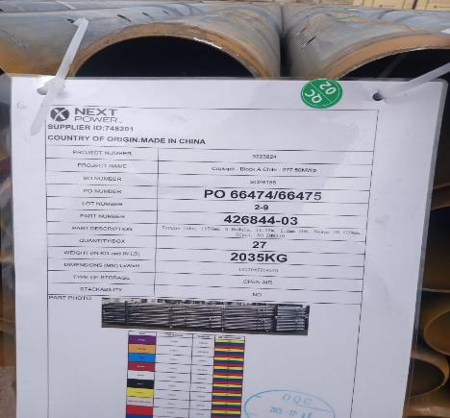
- 2 Tuberías rayadas, por condición de arribo | - Identificación de la carga.

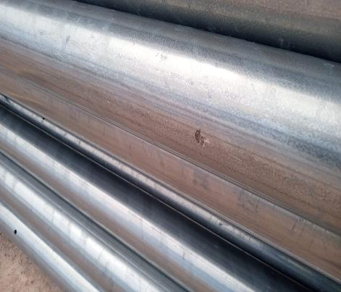 | 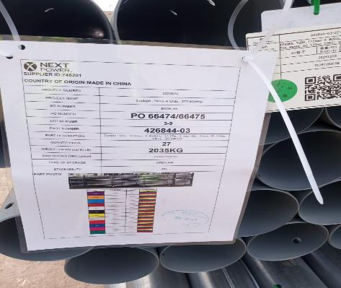
- Tuberías picada por condición de arribo | - Identificación de la carga.

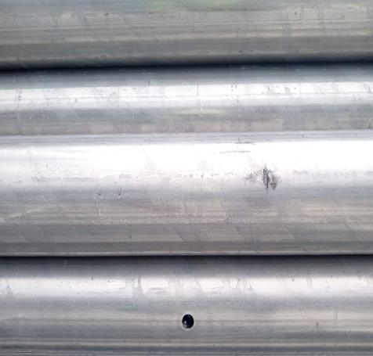 | 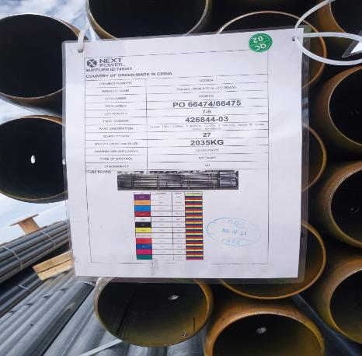
- Tuberías rayadas, por condición de arribo | - Identificación de la carga

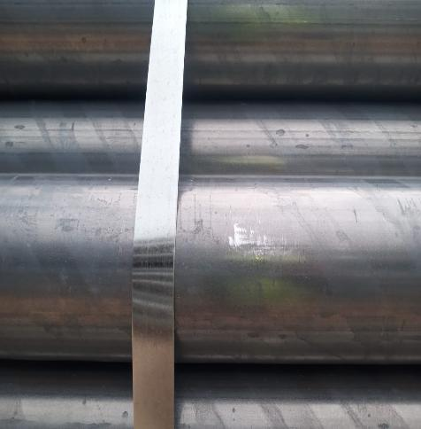 | 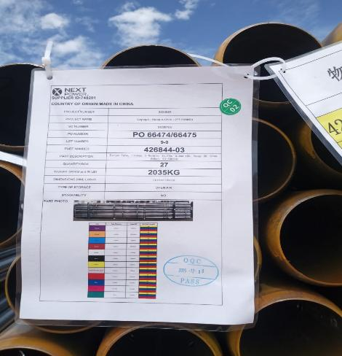
- Tuberías rayadas, por condición de arribo | - Identificación de la carga.

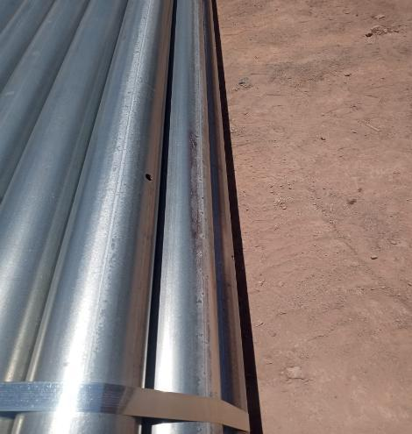 | 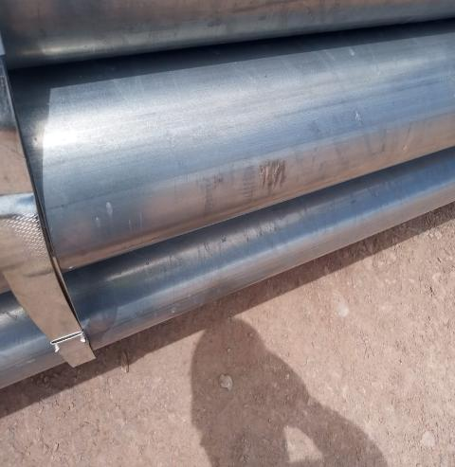
- Tuberías rayadas por condición de arribo | - Tuberías rayadas por condición de arribo

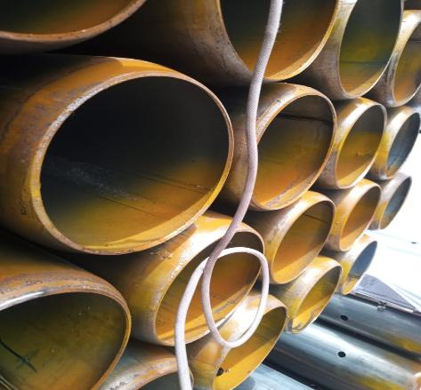 | 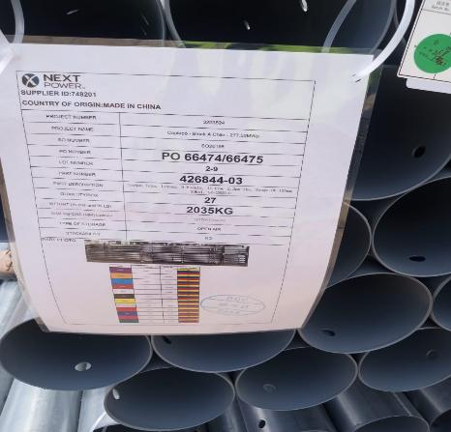
- 3 bisel levemente abollados, por condición de arribo | - Identificación de la carga.

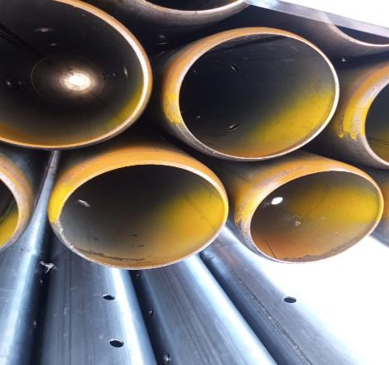 | 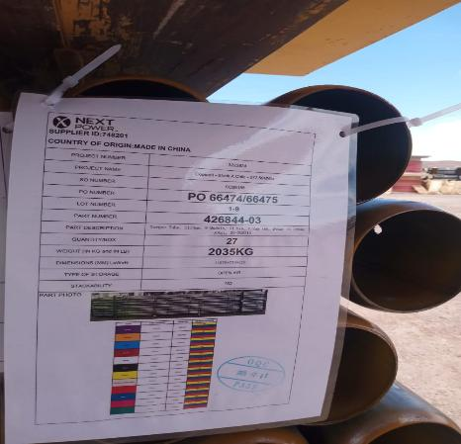
- 4 bisel levemente abollados, por condición de arribo | - Identificación de la carga.
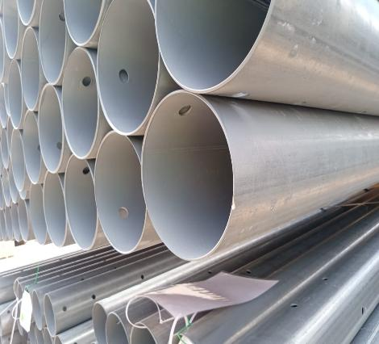 | 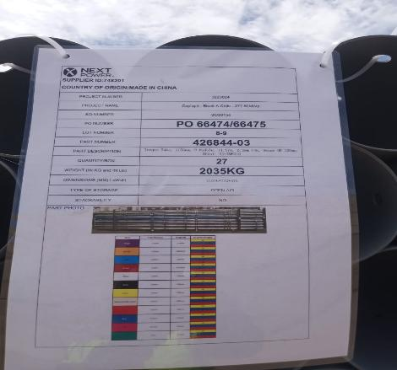
- 2 bisel levemente picados, por condición de arribo | - Identificación de la carga

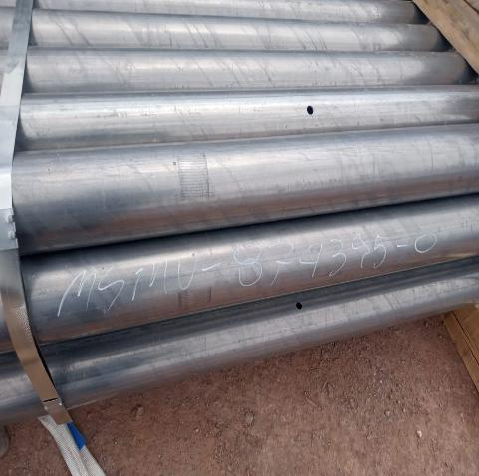 | 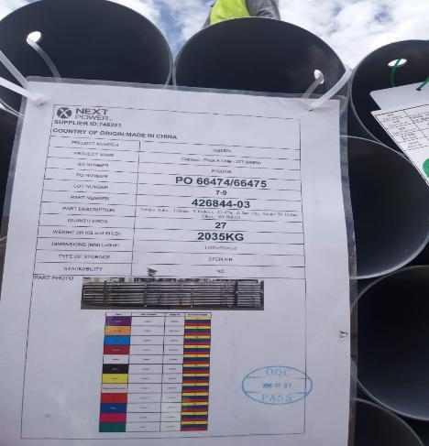
- 3 Tuberías rayadas, por condición de arribo | - Identificación de la carga

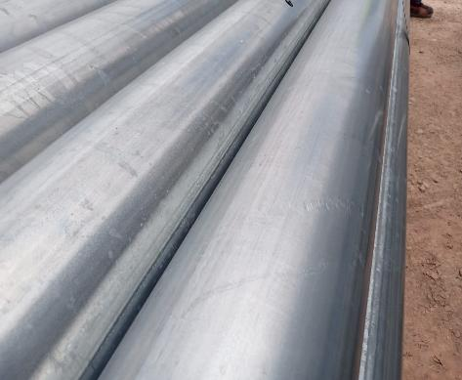 | 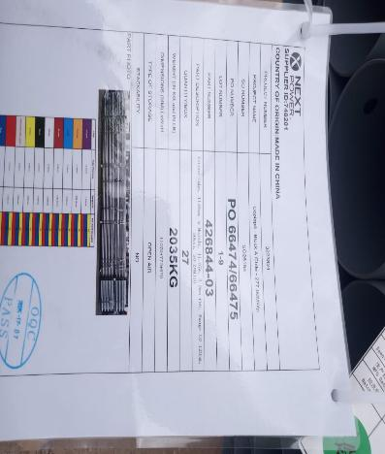
- 5 Tuberías rayadas, por condición de arribo | - Identificación de la carga

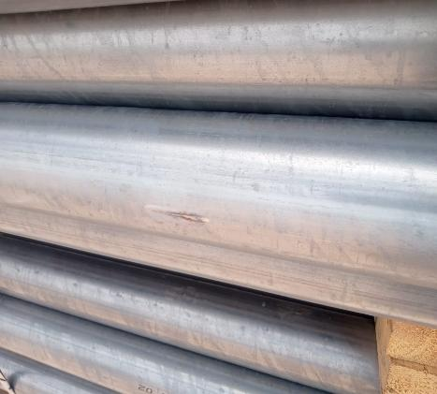 | 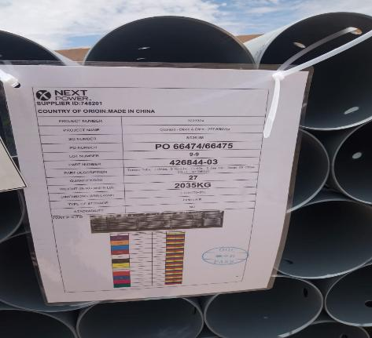
- 4 Tuberías rayadas, por condición de arribo | - Identificación de la carga

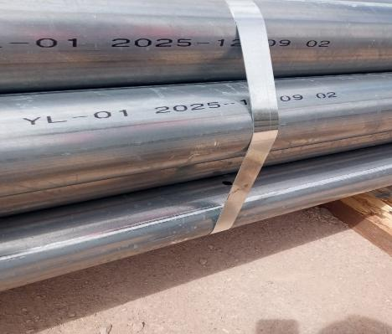 | 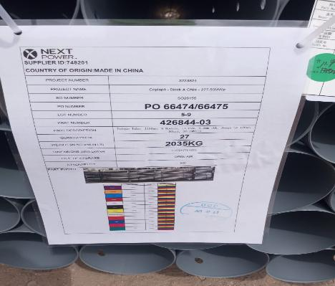
- 4 Tuberías rayadas, por condición de arribo | - Identificación de la carga

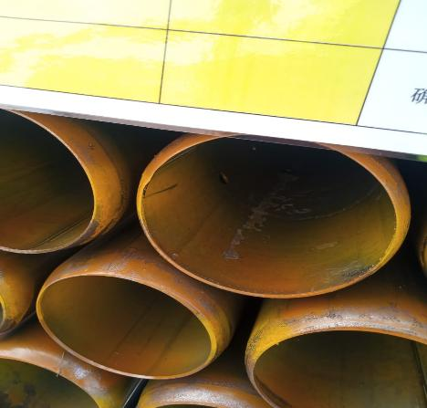 | 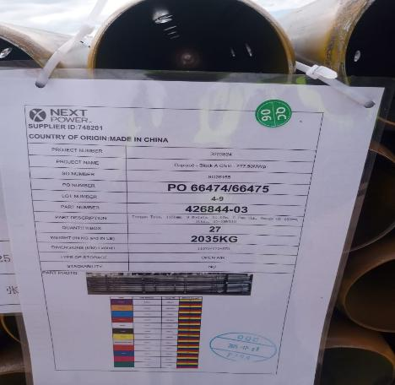
- 1 bisel levemente abollado, por condición de arribo | - Identificación de la carga.
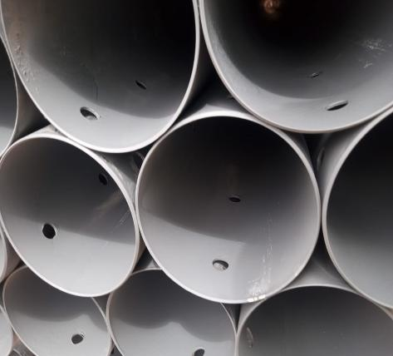 | 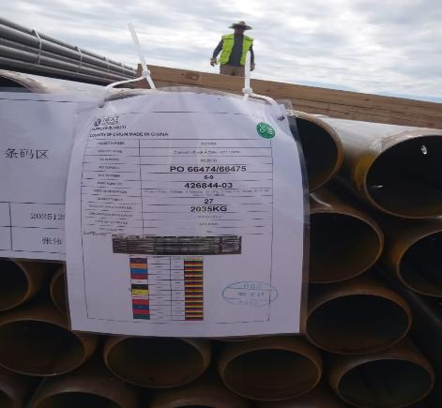
- 1 bisel levemente rayado, por condición de arribo) | - Identificación de la carga

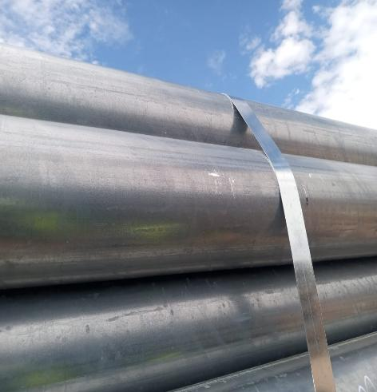 | 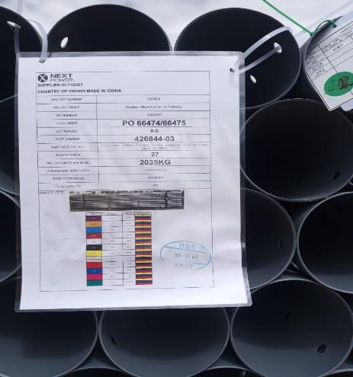
- 2 Tuberías rayadas, por condición de arribo | - Identificación de la carga

  - INSPECCIÓN AL DESCONSOLIDADO
La operación de desconsolidado fue realizada por personal dispuesto por Empresa CEC, con la asistencia de 2 grúas horquillas de diferentes capacidades, adecuadas para la condición de peso de la carga a desconsolidar.

Las tuberías y cajonerías fueron descargadas primeramente al costado de cada contenedor y, posteriormente fueron trasladadas y acopiadas en un sector del almacén de CEC, a la espera de su carguío sobre el camión, para ser trasladada a su destino final.

En el proceso de la descarga, se pudo inspeccionar los equipos al costado de cada contenedor, encontrándose algunas observaciones atribuibles a la condición de arribo (detallados en punto N° 4.3).
Durante el proceso de desconsolidado se pudo evidenciar algunos daños atribuibles a las maquinarias utilizadas en la descarga del material. En particular, se observaron pequeños golpes, que produjeron daños en tuve

DEL PROCESO DE DESCONSOLIDADO:
CONTENEDOR MSDU 528802-9

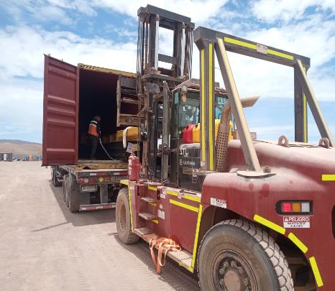 | 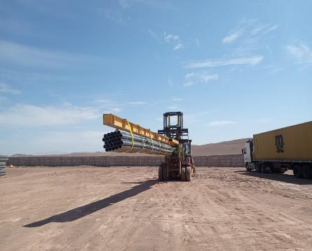
- Carga siendo desconsolidada | - Carga siendo descosolidada

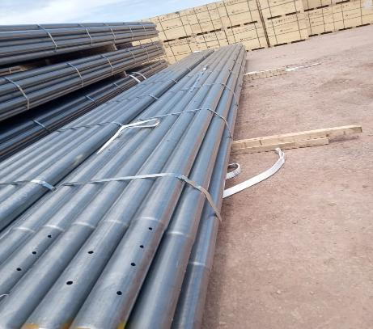 | 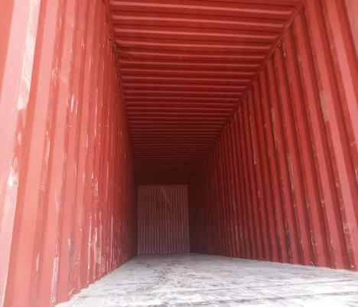
- Carga siendo trasladada desde el lugar de acopio. | - Contenedor vacio.

CONTENEDOR MSMU 841844-1

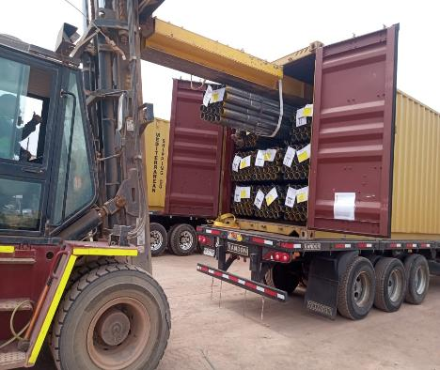 | 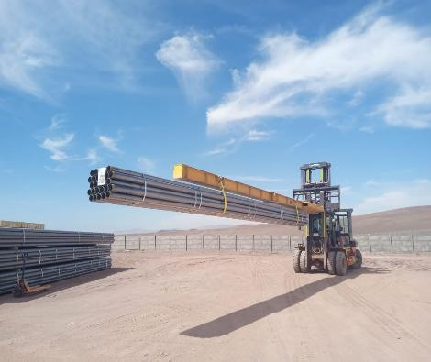
- Carga en proceso de desconsolidado. | - Carga siendo posicionada a un costado del contenedor.

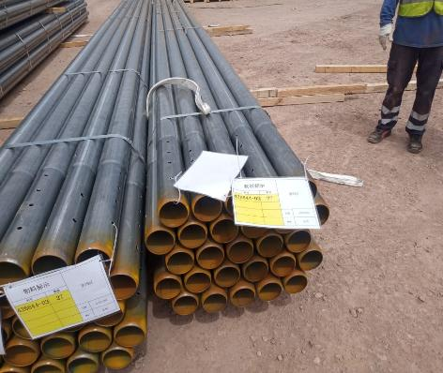 | 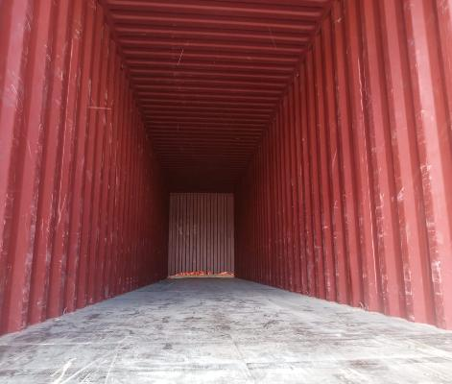
- Carga siendo posicionada en el lugar de acopio. | - Contenedor vacio

CONTENEDOR MSMU 874395-0

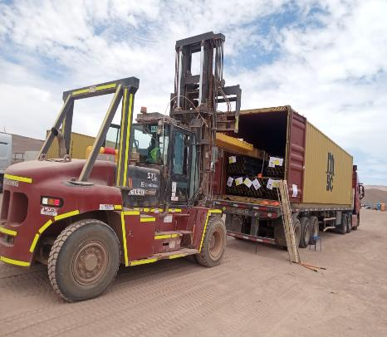 | 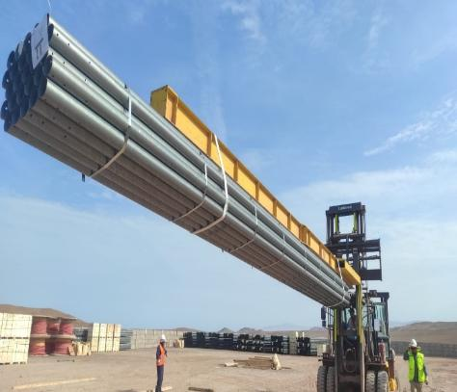
- Carga en proceso de desconsolidado. | - Carga siendo izada.

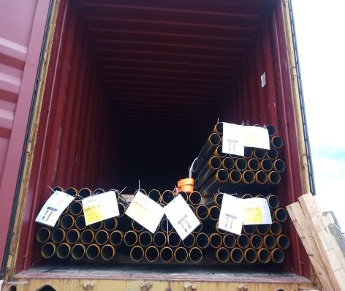 | 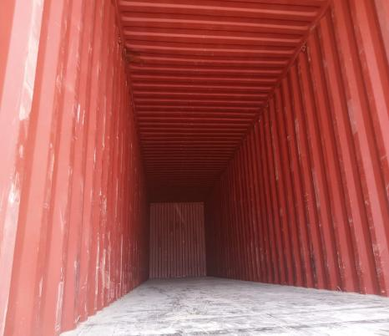
- Carga en proceso de desconsolidado | - Contenedor vacio

CONTENEDOR MSMU 893165-0

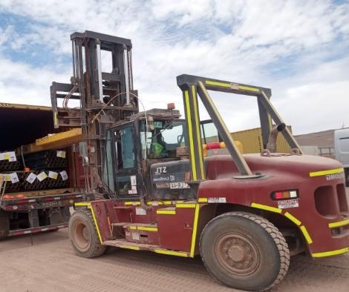 | 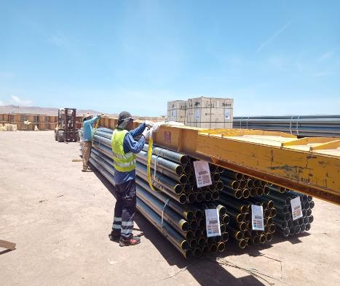
- Carga en proceso de desconsolidado. | - Carga posicionada en lugar de acopio

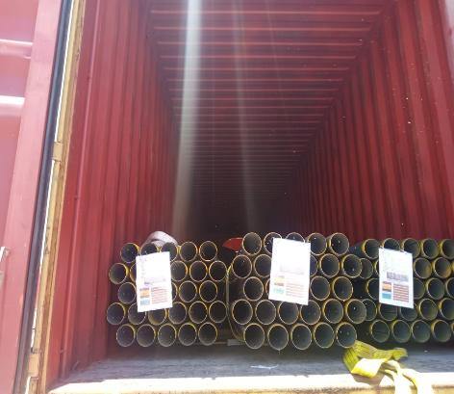 | 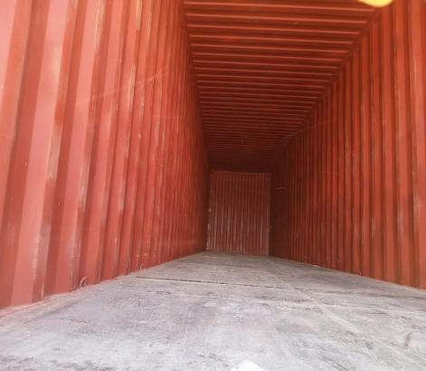
- Carga siendo izada. | - Contenedor vacio

CONTENEDOR TCLU 980613-0

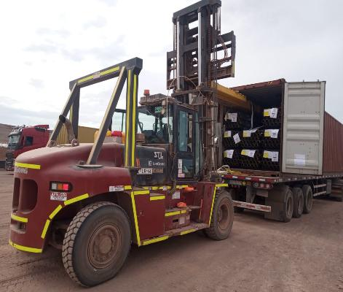 | 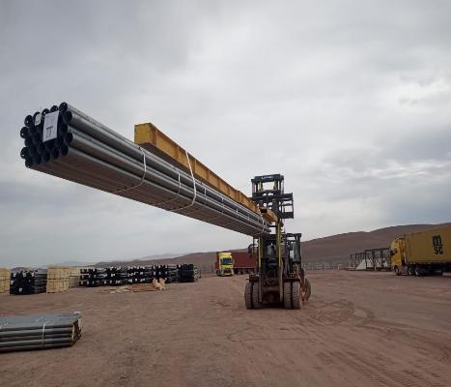
- Carga en proceso de desconsolidado. | - Carga siendo izada.

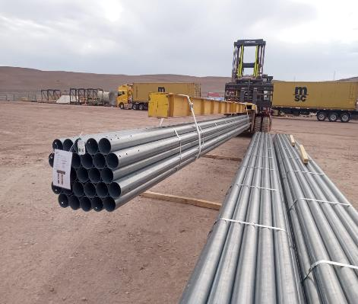 | 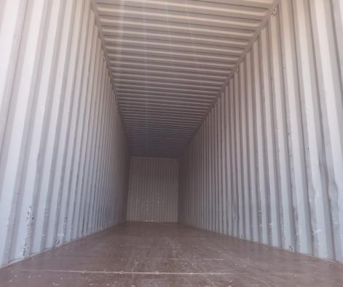
- Carga en lugar de acopio. | - Contenedor desconsolidado.

CONTENEDOR TGBU 786786-9

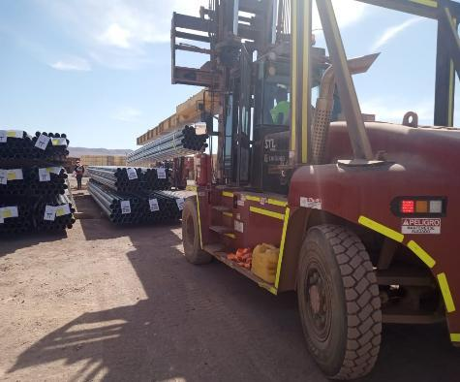 | 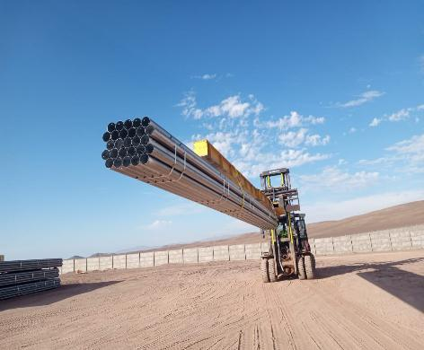
- Carga en proceso de desconsolidado. | - Otra vista de la carga en proceso de desconsolidado.

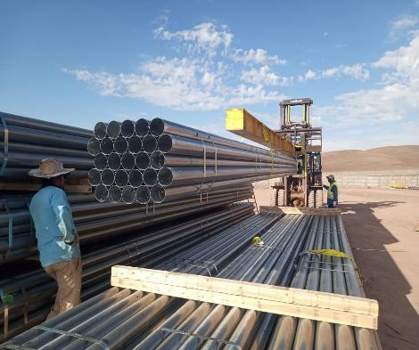 | 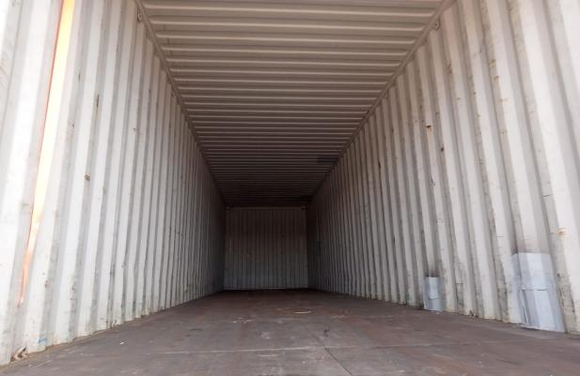
- Carga siendo izada. | - Contenedor vacio

CONTENEDOR FBLU 000908-4

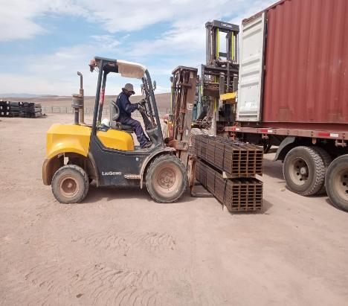 | 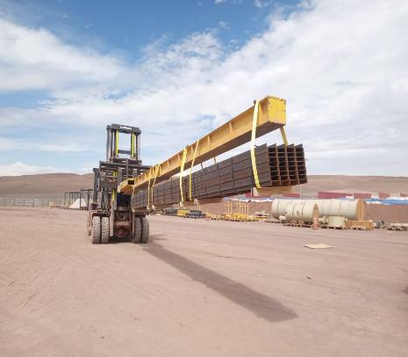
- Carga en proceso de desconsolidado. | - Carga siendo izada.

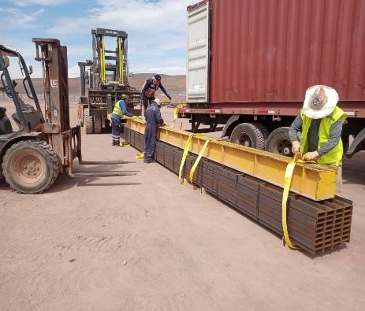 | 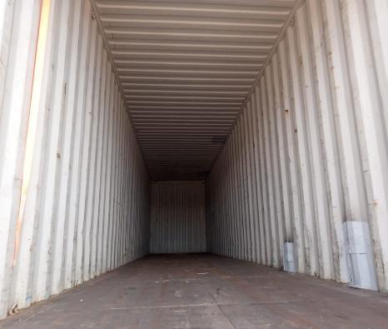
- Carga en proceso de desconsolidado | - Contenedor vacio

CONTENEDOR FFAU 392721-0

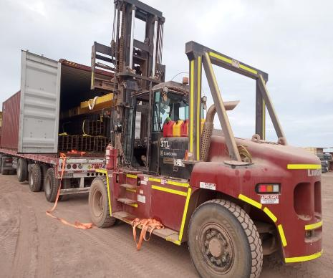 | 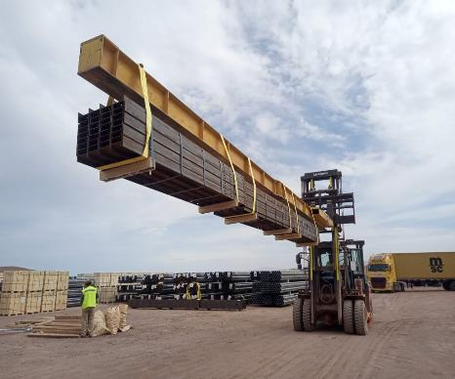
- Carga en proceso de desconsolidado. | - Carga siendo izada.

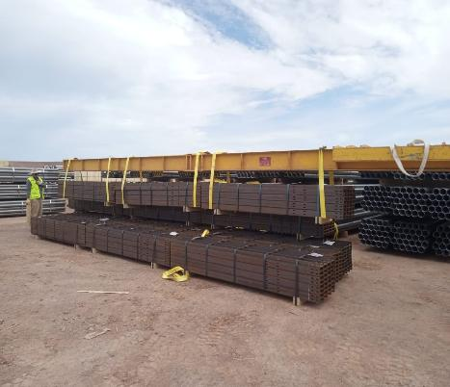 | 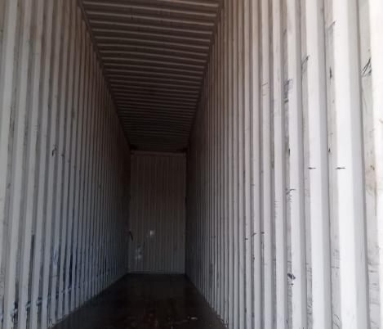
- Carga siendo posicionada en el lugar de acopio. | - Contenedor vacio

  - OBSERVACIONES ENCONTRADAS DURANTE EL PROCESO DE DESCONSOLIDADO:
CONTENEDOR N° | PARTE N° | LOTE N° | OBSERVACIONES | FOTO
TCLU 980613-0 | 426844 | 2-9 | 5 Tuberías rayadas, golpeadas con horquilla | 85-86

CONTENEDOR N° | PARTE N° | LOTE N° | OBSERVACIONES | FOTO
MSDU 528802-9 | 426844 | 3-9 | 6 Tuberías rayadas, golpeadas con grua | 87-88

CONTENEDOR N° | PARTE N° | LOTE N° | OBSERVACIONES | FOTO
MSMU 874395-0 | 426844 | 1-9 | 1 Tuberías rayada, grúa paso por encima en sector de acopio | 89-90

CONTENEDOR N° | PARTE N° | LOTE N° | OBSERVACIONES | FOTO
MSMU 893165-0 | 426844 | 3-9 | Tuberías rayada, golpe con grúa en sector acopio | 91-92

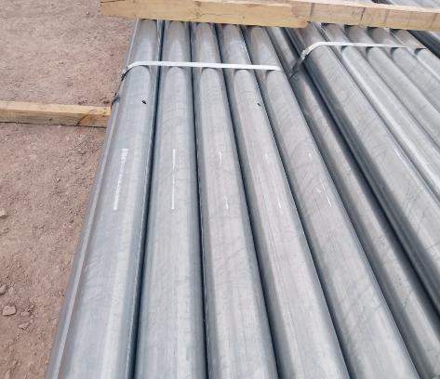 | 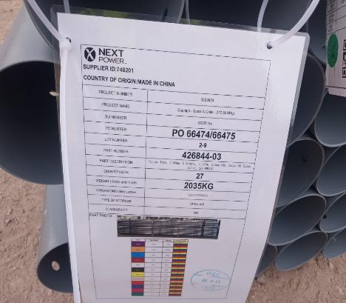
- 5 Tuberías rayadas, golpeadas con horquilla | - Identificación de la carga
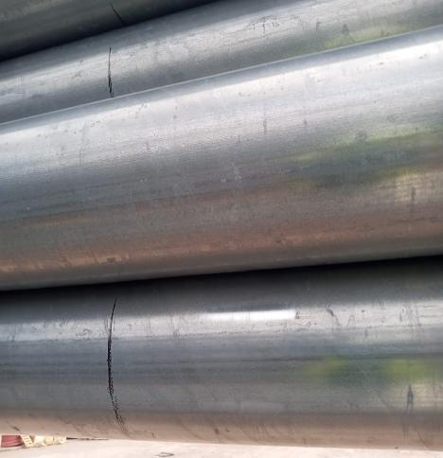 | 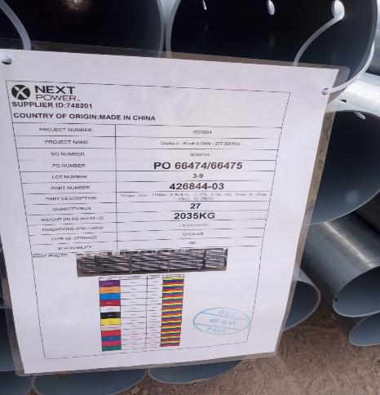
- 6 Tuberías rayadas, golpeadas con grua | - Identificación de la carga.

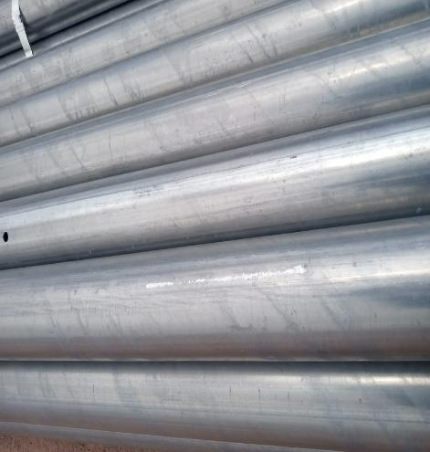 | 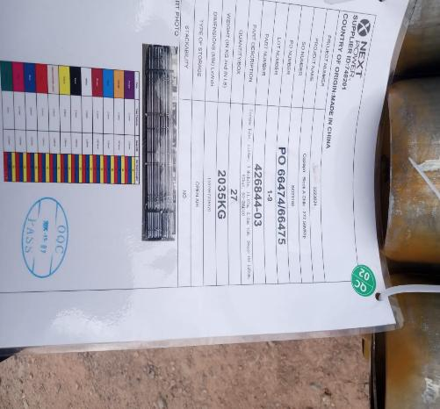
- 1 Tuberías rayada, grúa paso por encima en sector de acopio | - Identificación de la carga.

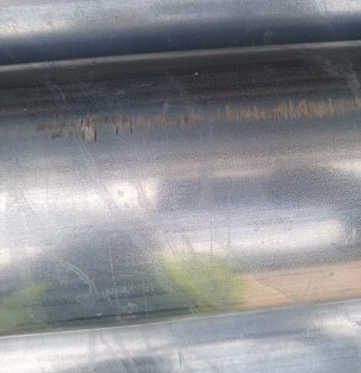 | 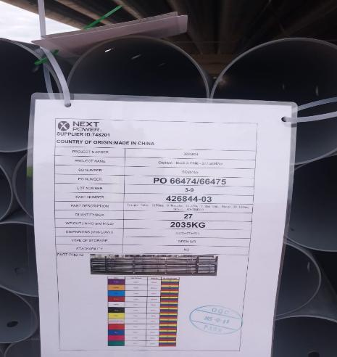
- 1 Tuberías rayada, grúa paso por encima en sector de acopio | - Identificación de la carga.

5.- COMENTARIOS:

De acuerdo con nuestra inspección, realizada en Almacenes de Empresa CEC (Control Estratégico de Carga), podemos comentar lo siguiente:

Se pudo constatar que, durante el proceso de desconsolidado de la carga, se evidenciaron
algunos daños, los cuales corresponden principalmente a rayones y abollones, atribuibles a la condición de arribo

No se encontraron daños asociados a la descarga del proceso

Así mismo se deja constancia que la carga se encontraba debidamente trincada al momento de la
apertura de los contenedores y que no se observaron evidencias de desplazamiento interno
significativo.

Durante las labores de descarga y desconsolidado, no se registraron incidentes ni daños a
Personas.

Es importante destacar, que los daños observados en las tuberías y cajonerías durante el proceso
de carguío a camión están siendo causados mayormente en el momento de la manipulación por
maquinarias.

Se recomienda reforzar las medidas de supervisión y el control durante el carguío, así como evaluar
procedimientos y competencias del equipo que interviene, para reducir de manera inmediata los
riesgos de daño a la carga.

6.- PERSONAS PRESENTES:

Nombre | Cargo / Empresa | En representación
Sr. Gonzalo Bacian | Supervisor / ALS Inspection Chile Spa | Altius Logística Chile Spa
Sr. Eulises Figueroa | Inspector (Surveyor) / ALS Inspection Chile Spa | Altius Logística Chile Spa
Sr. Hernan Carpio | Jefe Almacén | Control Estratégico de Carga

Informe emitido sin perjuicio y en el interés de quien concierna.

Surveyor
ALS Inspection Chile SpA

Realizado por: G. Bacián
Revisado por: MJ. Palma
Validado por: J. López

